Дата___________________________________________

1. Поясни поняття «чиста речовина» та «суміш». Наведи приклади.
____________________________________________________________________________________________________________________________________________________

2. Які суміші можна розділити відстоюванням:
а) води і піску б) цукру і води
в) кисню і азоту г) олії і води.

3.
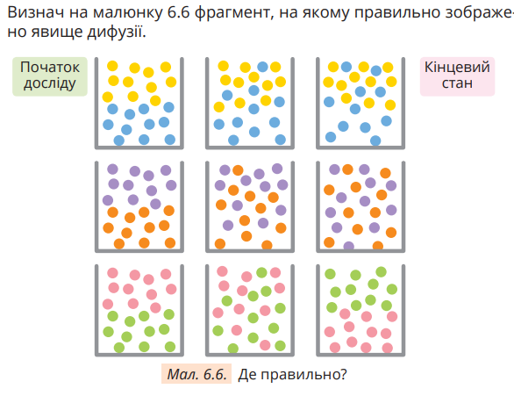
4. Чим механічний рух відрізняється від реактивного? Наведи два приклади.
____________________________________________________________________________________________________________________________________________________

5. За якою ознакою деформації поділяють на пружні та пластичні?
______________________________________________________________________________________________________________________________________________________________________________________________________________________________

6. Назви́ види тертя. Наведи приклади кожного виду тертя.
____________________________________________________________________________________________________________________________________________________
7. Обери правильний варіант.
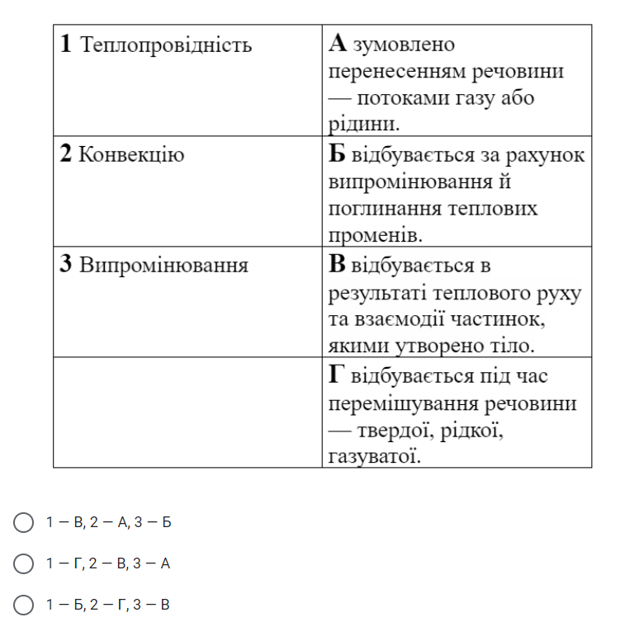
8. Наведи приклади відбиття і заломлення світла.
____________________________________________________________________________________________________________________________________________________

9. Вкажи умови існування електричного струму.
________________________________________________________________________________________________________________________________________________________________________________________________________________________________________________________________________________________________________

10. Укажи на́зви частинок, що мають електричний заряд. Де вони розміщені в атомі? Які зміни відбуваються з атомом, якщо він: а) втрачає електрон; б) отримує електрон?
______________________________________________________________________________________________________________________________________________________________________________________________________________________________

11.__________________________________________________________________________________________________________________________________________________
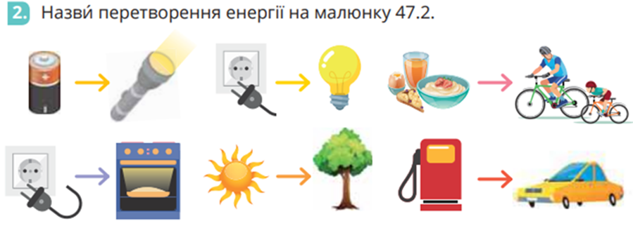

12. Схематично зобрази процес фотосінтеза.

13.
